|  |  |  |
| --- | --- | --- |
| **المملكة العربية السعودية**  **وزارة التعليم**  **إدارة التعليم .................**  **مدرسة : ......................** |  | **المادة : لغتي**  **الصف : الخامس الابتدائي**  **الزمن : ساعتان** |

**بسم الله الرحمن الرحيم**

**اختبار نهاية الفصل الدراسي الثالث – (الدور الأول) – للعام الدراسي 1444هـ**

|  |  |
| --- | --- |
| **اسم الطالب :** ........................................................................................................ | **الصف: الخامس الابتدائي ( )** |

|  |  |  |  |  |  |  |  |  |
| --- | --- | --- | --- | --- | --- | --- | --- | --- |
| **س** | **المهارة** | | **الدرجة** | **الدرجة**  **بالأرقام** | **الدرجة بالأحرف** | **المصحح** | **المراجع** | **المدقق** |
| **1** | **فهم المقروء** | | **10** |  |  |  |  |  |
| **2** | **الصنف اللغوي** | | **6** |  |  |  |  |  |
| **3** | **الوظيفة النحوية** | | **8** |  |  |  |  |  |
| **4** | **الأسلوب اللغوي** | | **4** |  |  |  |  |  |
| **5** | **الظاهرة الإملائية** | | **8** |  |  |  |  |  |
| **6** | **الرسم الإملائي** | | **4** |  |  |  |  |  |
| **المجموع النهائي** | | **40** | |  |  |  |  |  |

**نموذج أ**

|  |  |
| --- | --- |
| **10** |  |

**السؤال الأول : فهم المقروء :**

**الوطن أغلى ما في الحياة، لا يعلو عليه عالٍ، فالإنسان يستمد منه انتماءه ويحقق به وجوده، ولذا يبذل الغالي والنفيس في سبيله، فيقدم حياته دفاعا عن ترابه، لقد شهد الوطن أولى خطواتنا صغارا، فبه تنفسنا هواءه وشربنا ماءه وتعلمنا في مدراسه.**

**تغنى الشعراء والأدباء بأوطانهم منذ أقدم العصور، فالشاعر الجاهلي الذي كان يتنقل من مكان إلى آخر بحثا عن الكلأ والماء، كان يشعر بحنين شديد إلى تلك الأماكن التي قضى فيها مدة من حياته، فإذا مر بها وقف يتذكر أيامه التي قضاها فيها.**

**وهذا رسولنا محمد ﷺ يقول وهو يودع مكة مهاجرا: "والله إنك لخير أرض الله وأحب أرض الله إلى الله، ولولا أني أخرجت منك ما خرجت ".**

**وهذا القائد الفرنسي الشهير (نابليون بونابرت) يقول وهو على سرير المرض في منفاه في جزيرة هيلانة " خذوا قلبي ليدفن في فرنسا "**

**وليس أقدر على الإحساس بقيمة الوطن ممن عانى آلام الإبعاد أو الابتعاد عنه، فهو يعيش على هوامش أوطان الآخرين يتجرع الغربة ويتذوق مرارة الحرمان.**

|  |  |  |
| --- | --- | --- |
| **1** – **من القائل " خذوا قلبي ليدفن في فرنسا " ؟** | | |
| **أ – الشاعر الجاهلي** | **ب – نابليون بونابرت** | **جـ - المغتربون** |
| **2- يعيش على هوامش أوطان الآخرين " تدل العبارة السابقة على:** | | |
| **أ – التفضيل** | **ب- العطاء** | **جـ - الإهمال** |
| **3- مضاد كلمة " غال " ....** | | |
| **أ – ثمين** | **ب- قليل** | **جـ - رخيص** |
| **4-خرج النبي صلى الله عليه وسلم من مكة .....** | | |
| **أ – مختارا** | **ب- مجبرا** | **جـ - راضيا** |
| **5- يبذل الإنسان الغالي والنفيس في سبيله " هذه العبارة تدل على .......** | | |
| **أ – واجبنا نحو الوطن** | **ب- فضل الوطن** | **جـ ـ دور الوطن** |
| **6-أكثر الناس إحساسا بقيمة الوطن هم .....** | | |
| **أ – الأطفال** | **ب- المغتربون عنه** | **جـ - المقيمون على أرضه** |
| **7- لماذا كان يقف الشاعر العربي بالأماكن التي قضى فيها فترة من حياته؟** | | |
| **أ – ليبحث عن الكلأ والعشب** | **ب- من شدة الحنين لوطنه** | **جـ ـ حتى لا يتذكر تلك الأيام** |
| **8- "فالإنسان يستمد منه انتمائه ويحقق به وجوده" هذه العبارة تدل على:** | | |
| **أ – فضل الوطن** | **ب- واجبنا نحو الوطن** | **جـ ـ حق الوطن** |
| **9- معنى" الكلأ "** | | |
| **أ – العشب** | **ب- الماء** | **جـ ـ الحيوان** |
| **10- أحب بلاد الله إلى الله هي .....** | | |
| **أ – مكة** | **ب- المدينة** | **جـ ـ القدس** |

|  |  |
| --- | --- |
| **6** |  |

**السؤال الثاني: الصنف اللغوي :**

|  |  |  |
| --- | --- | --- |
| **1** – **الجملة التي اشتملت على اسم منقوص:** | | |
| **أ *–* الذي يبذل الخير محبوب.** | **ب- هذا الكتاب كتابي.** | **جـ ـ الداعي إلى الخير كفاعله.** |
| **2- تغنى الشعراء بأمجاد الوطن . الاسم الممدود في الجملة السابقة:** | | |
| **أ- تغنى** | **ب - الشعراء** | **جـ - أمجاد** |
| **3- اسم معرب ينتهي بياء لازمة غير مشددة مكسور ما قبلها:** | | |
| **أ – المنقوص** | **ب ـ المقصور** | **جـ ـ الممدود** |
| **4- تساقطت قطرت ......وقت الصباح . ( أكمل باسم مقصور)** | | |
| **أ – الماء** | **ب ـ المطر** | **جـ ـ الندى** |
| **5- إذا سمعت .......فهلم إلى الصلاة. (أكمل باسم ممدود)** | | |
| **أ – المنادي** | **ب ـ النداء** | **جـ ـ الأذان** |
| **6- الجملة التي اشتملت على اسم مقصور:** | | |
| **أ – متى الاختبار ؟** | **ب ـ هذا طالب مجتهد** | **جـ ـ يعتمد الراعي على العصا.** |

**السؤال الثالث :الوظيفة النحوية**

|  |  |
| --- | --- |
| **8** |  |

|  |  |  |
| --- | --- | --- |
| **1** – **برع العلماء .......في شتى العلوم. ( أكمل بصفة مناسبة )** | | |
| **أ *–* المسلمون** | **ب- المسلمين** | **جـ ـ مسلمون** |
| **2- قدم الحسن .....الحسين. ( أكمل بحرف عطف يفيد الترتيب والتعقيب)** | | |
| **أ- و** | **ب – فـ** | **جـ - ثم** |
| **3- في .....معالم حضارية كثيرة.** | | |
| **أ – الوطنِ** | **ب ـ الوطنُ** | **جـ ـ الوطنَ** |
| **4- أِشرف المعلم و.......في تنظيم الحفل الختامي. (أكمل باسم من الأسماء الخمسة )** | | |
| **أ- أخاك** | **ب – أخيك** | **جـ- أخوك** |
| **5** – **قرأت لمياء قصة جميلة. ( علامة إعراب الصفة في الجملة السابقة )** | | |
| **أ *–* الضمة** | **ب- الفتحة** | **جـ ـ الكسرة** |
| **6- الجملة التي كتبت بشكل صحيح :** | | |
| **أ- سلمت على المهندسون** | **ب – سلمت على المهندسين** | **جـ - سلمت على المهندسان** |
| **7- يتعاون الأب والأم في تربية الأبناء . (المعطوف في الجملة السابقة )** | | |
| **أ – الأب** | **ب ـ الأم** | **جـ ـ الأبناء** |
| **8- انطلق صاروخان جديدان إلى الفضاء الخارجي. إعراب ما تحته خط ( جديدان)** | | |
| **أ- صفة مرفوعة وعلامة الرفع الضمة** | **ب – صفة مرفوعة وعلامة الرفع الألف** | **جـ- مفعول به منصوب وعلامة نصبه الفتحة** |

**السؤال الرابع :الأسلوب اللغوي**

|  |  |
| --- | --- |
| **4** |  |

|  |  |  |
| --- | --- | --- |
| **1 – مهدت الطرق في الحي السكني وبقي طريق . (عبر عن المعنى بأسلوب استثناء)** | | |
| **أ – لم تمهد جميع الطرق** | **ب- مهدت الطرق ولم يمهد طريق** | **جـ ـ مهدت الطرق إلا طريقا.** |
| **2- الجملة التي اشتملت على أسلوب التمني:** | | |
| **أ- ليت المسافر يعود.** | **ب - لعل المسافر يعود .** | **جـ - ما أجمل أن يعود المسافر** |
| **3- اجعل كلمة (جميع ) توكيدا وغير ما يلزم.** | | |
| **أ- حضر الطلاب جميعهم** | **ب - حضر جميع الطلاب.** | **جـ - حضر الطلاب جميعا .** |
| **4- الترجي انتظار أمر مرغوب فيه يتوقع حدوثه ومن أدواته:** | | |
| **أ- لعل** | **ب - ليت** | **جـ - ليس** |

|  |  |
| --- | --- |
| **8** |  |

**السؤال الخامس : الظاهرة الإملائية : ** اختر الإجابة الصحيحة :**

|  |  |  |
| --- | --- | --- |
| **1** – **من قلت مروءته ......عشرته.** | | |
| **أ *-* ساءت** | **ب- سئَت** | **جـ ـ ساأت** |
| **2- زار محمد المريض ......على صحته.** | | |
| **أ- ليطمَأِن** | **ب – ليطمَؤِن** | **جـ - ليطمَئِن** |
| **3** –**عند وصل حروف ( مَ – نَ – ا - ءِ - ر) تكتب :** | | |
| **أ *-* منآر** | **ب- منائر** | **جـ ـ مناءر** |
| **4- كتبت الهمزة في كلمة( مروءة ) على السطر لأنها:** | | |
| **أ- مفتوحة بعد واو مد** | **ب – مكسورة بعد واو مد** | **جـ - مفتوحة بعد واو متحركة** |

**اكتب ما يملى عليك :**

**.........................................................................................................................................................................................................................................................................................................................................................................................................**

**السؤال السادس : الرسم الكتابي :**  **اكتب ما يلي بخط النسخ**

|  |  |
| --- | --- |
| **4** |  |

**الوطن أول أرض رحبت بمقدمك، واستبشرت بطلعتك .**

...............................................................................................................................................................................................................................................................................................................................................................................................................................................................................................................................................................................................................................................................................................................................................................................................................................................................................................................................................................................................................................................................................................................................................................................................................................................................................................................................................................................

**ـــــــــــــــــــــــــــــــــــــــــــــــــــــــــــــــــــــــــــــــــــــــــــــــــــــــــــــــــــــــــــــــــــــــــــــــــــــــــــــــــــــــــــــــــــــــــــــــــــــــــــــ**

**انتهت الأسئلة**

**مــــع تمنياتي لكم بالـتــوفـيــق والـنـجـــاح 0**

**إعداد قناة التعلم التفاعلي**

**نموذج الإجابة**

[**https://youtu.be/pF4V0KbeaGs**](https://youtu.be/pF4V0KbeaGs)

**رابط التليجرام**

<https://t.me/tdsgl>

|  |  |  |
| --- | --- | --- |
| **وزارة التعليم**  **إدارة التعليم بمحافظة …..**  **مكتب تعليم …..**  **مدرسة ..............** |  | **التاريخ /** |
| **اليوم /** |
| **المادة / لغتي الجميلة** |
| **الصف / الخامس الابتدائي** |
| **الزمن /** |
| **اسم الطالب / ................................................................................................................................................. رقم الجلوس: ( )** | | |
| **اختبار نهاية الفصل الدراسي الثالث لعام1444هـ** | | |

|  |  |  |  |  |  |  |  |
| --- | --- | --- | --- | --- | --- | --- | --- |
| **س** | **المهارة** | **الدرجة** | **الدرجة**  **بالأرقام** | **الدرجة بالأحرف** | **المصحح** | **المراجع** | **المدقق** |
| **1** | **فهم المقروء** | **10** |  |  |  |  |  |
| **2** | **الصنف اللغوي** | **8** |  |  |  |  |  |
| **3** | **الوظيفة النحوية** | **8** |  |  |  |  |  |
| **4** | **الظاهرة الإملائية** | **8** |  |  |  |  |  |
| **5** | **الرسم الكتابي** | **6** |  |  |  |  |  |
| **المجموع النهائي** | | |  |  |  |  |  |

**استعن بالله أولاً ، ثم أجب على الأسئلة الآتية وتأكد من إجابتك على جميع الأسئلة قبل تسليم ورقة الإجابة**

**السؤال الأول / أـ اختر الإجابة الصحيحة فيما يلي : الفهم القرائي 10 درجات**

|  |
| --- |
| **الرازي الطبيب العربي المسلم**  **أبو بكر محمد بن يحيى بن زكريا الرازي ، ولد في مدينة الري ، واشتهر فيها ، ثم أتم دراسته في بغداد ، وجاب البلاد شرقًا وغربًا ، وعاد إلى الري بعد ذلك وعمل رئيسا لمستشفى الري بأمر من حاكمها .**  **كان يبذل وسعه في طلب العلم ، وله الكثير من الرسائل في شتى مجالات الأمراض وكتب في كل فروع الطب والمعرفة في ذلك العصر ، فهو طبيبٌ وكيميائي وفيلسوف ورياضيّاتيٌّ مسلم ، من علماء العصر الذهبي للعلوم ، درس الرياضيات و‌الطب و‌الفلسفة و‌الفلك و‌الكيمياء و‌المنطق و‌الأدب .**  **ألف الرازي كتاب ( الحاوي ) في الطب ، الذي كان يضمُّ كل المعارف الطبية منذ أيام الإغريق ، ويعتبر من أكثر كتب الرازي أهمية وقد وصُف بأنه موسوعة عظيمة في الطب ، وكتاب ( الأدوية المفردة ) الذي يتضمن الوصف الدقيق لتشريح أعضاء الجسم ، وتُرجمت بعض كتبه من اللغة العربية إلى اللاتينية ، ومنها كتابه الحاوي .**  **و الرازي هو أول من ابتكر خيوط الجراحة ، وصنع المراهم ، وله مؤلفات في الصيدلة ساهمت في تقدم علم العقاقير .** |

|  |  |  |  |  |  |  |
| --- | --- | --- | --- | --- | --- | --- |
| **1** | **ولد الرازي في مدينة :** | | | | | |
| **أ** | **دمشق** | **ب** | **الري** | **جـ** | **بغداد** |

|  |  |  |  |  |  |  |
| --- | --- | --- | --- | --- | --- | --- |
| **2** | **أتم الرازي دراسته في مدينة :** | | | | | |
| **أ** | **بغداد** | **ب** | **الكوفة** | **جـ** | **البصرة** |

|  |  |  |  |  |  |  |
| --- | --- | --- | --- | --- | --- | --- |
| **3** | **معنى كلمة ( جاب ) :** | | | | | |
| **أ** | **بات في البلاد** | **ب** | **اشترى في البلاد منزلاً** | **جـ** | **طاف البلاد وقطعها سيرًا** |

|  |  |  |  |  |  |  |
| --- | --- | --- | --- | --- | --- | --- |
| **4** | **عمل الرازي رئيسًا لــــ :** | | | | | |
| **أ** | **مدرسة الري** | **ب** | **مستشفى الري** | **جـ** | **مدينة الري** |

|  |  |  |  |  |  |  |
| --- | --- | --- | --- | --- | --- | --- |
| **5** | **المقصود بقوله ( يبذل وسعه ) :** | | | | | |
| **أ** | **لا يعمل في كل مكان** | **ب** | **يوسع للآخرين مكان للجلوس** | **جـ** | **يعمل المستطاع بأقصى طاقته** |

|  |  |  |  |  |  |  |
| --- | --- | --- | --- | --- | --- | --- |
| **6** | **يُعد الرازي من علماء العصر الذهبي للـــ :** | | | | | |
| **أ** | **العلوم** | **ب** | **الفلسفة** | **جـ** | **الرياضيات** |

|  |  |  |  |  |  |  |
| --- | --- | --- | --- | --- | --- | --- |
| **7** | **الكتاب الذي ألفه الرازي ووصُف بأنه موسوعة عظيمة في الطب هو كتاب :** | | | | | |
| **أ** | **الحاوي** | **ب** | **هيئة العالم** | **جـ** | **طبقات الأبصار** |

|  |  |  |  |  |  |  |
| --- | --- | --- | --- | --- | --- | --- |
| **8** | **كتاب ( الأدوية المفردة ) يتضمن الوصف الدقيق لــ :** | | | | | |
| **أ** | **النظريات الطبية** | **ب** | **صناعة العقاقير** | **جـ** | **تشريح أعضاء الجسم** |

|  |  |  |  |  |  |  |
| --- | --- | --- | --- | --- | --- | --- |
| **9** | **تُرجمت بعض كتب الرازي إلى اللغة :** | | | | | |
| **أ** | **الإغريقية** | **ب** | **اللاتينية** | **جـ** | **الإنجليزية** |

|  |  |  |  |  |  |  |
| --- | --- | --- | --- | --- | --- | --- |
| **10** | **ساهمت مؤلفات الرازي في الصيدلة في تقدم علم :** | | | | | |
| **أ** | **الرياضيات** | **ب** | **الفيزياء** | **جـ** | **العقاقير** |

**ـــــــــــــــــــــــــــــــــــــــــــــــــــــــــ**

**السؤال الثاني / أـ اختر الإجابة الصحيحة فيما يلي : ( الصنف و الأسلوب ) اللغوي 8 درجات**

|  |  |  |  |  |  |  |
| --- | --- | --- | --- | --- | --- | --- |
| **11** | **اسم معرب آخره همزه قبلها ألف زائدة مثل كلمة ( سماء ) :** | | | | | |
| **أ** | **الاسم الممدود** | **ب** | **الاسم المقصور** | **جـ** | **الاسم المنقوص** |

|  |  |  |  |  |  |  |
| --- | --- | --- | --- | --- | --- | --- |
| **12** | **اعتنى ........... بغنمه . الاسم المنقوص المناسب للفراغ السابق :** | | | | | |
| **أ** | **الراعي** | **ب** | **الفتى** | **جـ** | **علاء** |

|  |  |  |  |  |  |  |
| --- | --- | --- | --- | --- | --- | --- |
| **13** | **لألفه صورتان ( قائمة ) مثل كلمة ( عصا ) وعلى ( صورة ياء ) مثل كلمة ( ليلى ) :** | | | | | |
| **أ** | **الاسم المنقوص** | **ب** | **الاسم المقصور** | **جـ** | **الاسم الممدود** |

|  |  |  |  |  |  |  |
| --- | --- | --- | --- | --- | --- | --- |
| **14** | **ذاكرت الدروس كلها . نوع الأسلوب في الجملة السابقة ، أسلوب :** | | | | | |
| **أ** | **نداء** | **ب** | **استفهام** | **جـ** | **توكيد** |

|  |  |  |  |  |  |  |
| --- | --- | --- | --- | --- | --- | --- |
| **15** | **أشجار الحديقة .................. مثمرة . لفظ التوكيد المناسب هو :** | | | | | |
| **أ** | **جميعها** | **ب** | **اغلبها** | **جـ** | **نصفها** |

|  |  |  |  |  |  |  |
| --- | --- | --- | --- | --- | --- | --- |
| **16** | **رمى اللاعب الكرة في .....الخصم. ( أكمل باسم مقصور)** | | | | | |
| **أ** | **ملعب** | **ب** | **مرمى** | **جـ** | **ممر** |

|  |  |  |  |  |  |  |
| --- | --- | --- | --- | --- | --- | --- |
| **17** | **الجملة التي بها أسلوب استثناء:** | | | | | |
| **أ** | **حضر الطلاب غير طالب** | **ب** | **حضر الطلاب وبقي طالب** | **جـ** | **حضر الطلاب باستثناء طالب** |

|  |  |  |  |  |  |  |
| --- | --- | --- | --- | --- | --- | --- |
| **18** | **طلب أمر محبوب لا يتوقع حدوثه ومن أدواته (ليت )** | | | | | |
| **أ** | **الترجي** | **ب** | **التمني** | **جـ** | **الدعاء** |

**ـــــــــــــــــــــــــــــــــــــــــــــــــــــــ**

**السؤال الثالث / أـ اختر الإجابة الصحيحة فيما يلي : الوظيفة النحوية 8 درجات**

|  |  |  |  |  |  |  |
| --- | --- | --- | --- | --- | --- | --- |
| **19** | **نظرت إلى ............. وهو يساعد محتاجًا . الإجابة الصحيحة لإكمال الفراغ :** | | | | | |
| **أ** | **أبوك** | **ب** | **أبيك** | **جـ** | **أباك** |

|  |  |  |  |  |  |  |
| --- | --- | --- | --- | --- | --- | --- |
| **20** | **في البيت عدد من الأطفال . الأطفال اسم مجرور وعلامة جره الكسرة لأنه :** | | | | | |
| **أ** | **جمع مذكر سالم** | **ب** | **جمع تكسير** | **جـ** | **مثنى** |

|  |  |  |  |  |  |  |
| --- | --- | --- | --- | --- | --- | --- |
| **21** | **يدل على المشاركة مع الترتيب والتعقيب هو حرف العطف :** | | | | | |
| **أ** | **ثم** | **ب** | **الواو** | **جـ** | **الفاء** |

|  |  |  |  |  |  |  |
| --- | --- | --- | --- | --- | --- | --- |
| **22** | **الجهل يسبب المرض ......... الفقر . حرف العطف المناسب هو :** | | | | | |
| **أ** | **فـــــ** | **ب** | **و** | **جـ** | **ثم** |

|  |  |  |  |  |  |  |
| --- | --- | --- | --- | --- | --- | --- |
| **23** | **دخل الطلاب ثم المعلمون . المعطوف عليه في الجملة السابقة هو :** | | | | | |
| **أ** | **دخل** | **ب** | **الطلاب** | **جـ** | **المعلمون** |

|  |  |  |  |  |  |  |
| --- | --- | --- | --- | --- | --- | --- |
| **24** | **المهندسون ............. الصفة المناسبة للموصوف السابق هي :** | | | | | |
| **أ** | **النشيطُون** | **ب** | **نشيطان** | **جـ** | **نشطاء** |

|  |  |  |  |  |  |  |
| --- | --- | --- | --- | --- | --- | --- |
| **25** | **المخترعون المثابرون ناجحون . ( المثابرون ) صفة مرفوعة بالواو لأنها :** | | | | | |
| **أ** | **جمع تكسير** | **ب** | **جمع مؤنث سالم** | **جـ** | **جمع مذكر سالم** |

|  |  |  |  |  |  |  |
| --- | --- | --- | --- | --- | --- | --- |
| **26** | **الكلمة الطيبة صدقة . إعراب كلمة الطيبة :** | | | | | |
| **أ** | **مبتدأ مرفوع بالضمة** | **ب** | **خبر مرفوع بالضمة** | **جـ** | **صفة مرفوعة بالضمة** |

**ـــــــــــــــــــــــــــــــــــــــــــــــــــــــــ**

**السؤال الرابع / أـ اختر الإجابة الصحيحة فيما يلي : الظاهرة الإملائية 8 درجات**

|  |  |  |  |  |  |  |
| --- | --- | --- | --- | --- | --- | --- |
| **27** | **الرسم الصحيح لجمع كلمة ( فريضة ) :** | | | | | |
| **أ** | **فرائض** | **ب** | **فرآئض** | **جـ** | **فراءض** |

|  |  |  |  |  |  |  |
| --- | --- | --- | --- | --- | --- | --- |
| **28** | **أ سْ ءِ لَ ة . الكتابة الصحيحة عند وصل هذه الحروف :** | | | | | |
| **أ** | **أسْائِلة** | **ب** | **أسْئِلة** | **جـ** | أسْألة |

|  |  |  |  |  |  |  |
| --- | --- | --- | --- | --- | --- | --- |
| **29** | **............... الفصل قوية . الكلمة الصحيحة إملائيًا لملء الفراغ السابق هي :** | | | | | |
| **أ** | **إضائة** | **ب** | **إضأة** | **جـ** | **إضاءة** |

|  |  |  |  |  |  |  |
| --- | --- | --- | --- | --- | --- | --- |
| **30** | **ابتعد عن ...... اللسان في تعاملك :** | | | | | |
| **أ** | **بذاأة** | **ب** | **بذءة** | **جـ** | **بذاءة** |

**ب - اكتب ما يملى عليك 4 درجات ( كل كلمة نصف درجة )**

...........................................................................................................................................................

...........................................................................................................................................................

...........................................................................................................................................................

...........................................................................................................................................................

**ـــــــــــــــــــــــــــــــــــــــــــــــــــــــــ**

**السؤال الخامس / اكتب ما يلي بخط النسخ : الرسم الكتابي 6 درجات**

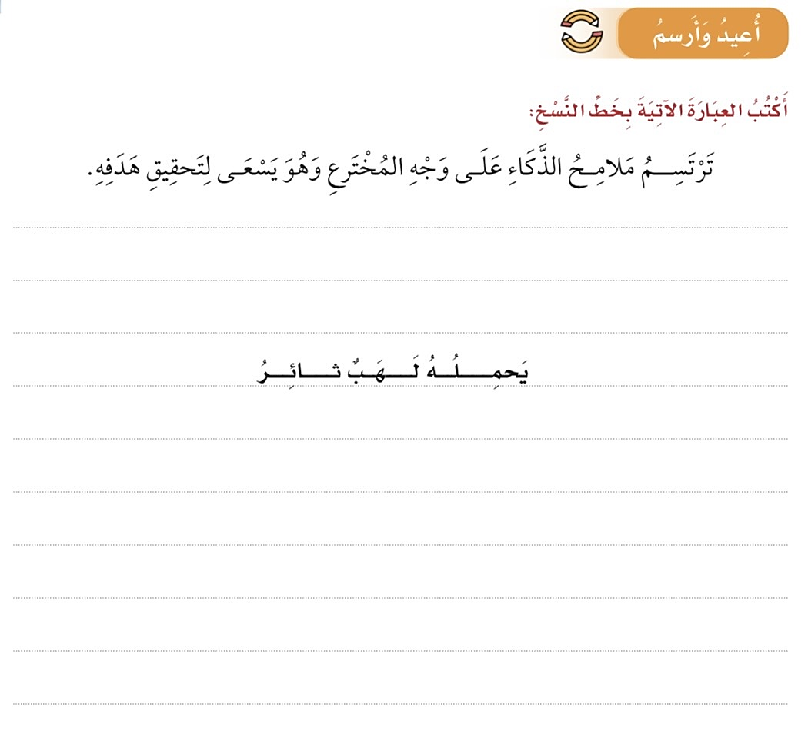

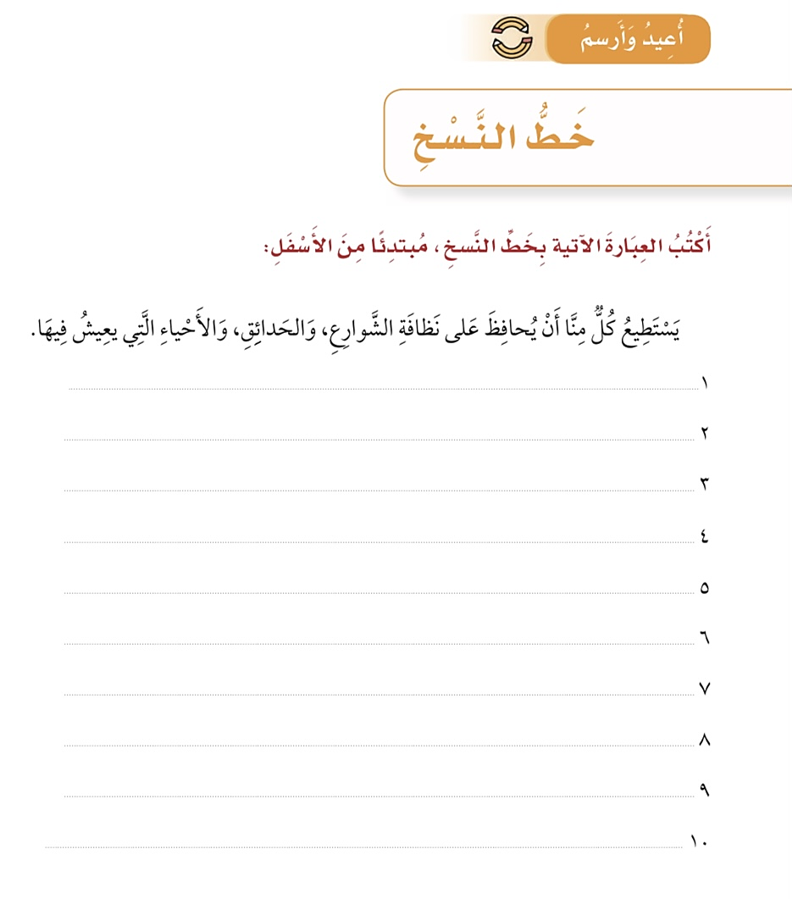

**معلم المادة /**

**تمت الأسئلة بحمد الله**

**مع تمنياتي للجميع بالتوفيق والنجاح .**

|  |  |  |
| --- | --- | --- |
| **وزارة التعليم**  **إدارة التعليم بمحافظة …..**  **مكتب تعليم …..**  **مدرسة ..............** |  | **التاريخ /** |
| **اليوم /** |
| **المادة / لغتي الجميلة** |
| **الصف / الخامس الابتدائي** |
| **الزمن /** |
| **اسم الطالب / ................................................................................................................................................. رقم الجلوس: ( )** | | |
| **اختبار الفصل الدراسي الثالث لعام144٤هـ** | | |

|  |  |  |  |  |  |  |  |
| --- | --- | --- | --- | --- | --- | --- | --- |
| **س** | **المهارة** | **الدرجة** | **الدرجة**  **بالأرقام** | **الدرجة بالأحرف** | **المصحح** | **المراجع** | **المدقق** |
| **1** | **فهم المقروء** | **10** |  |  |  |  |  |
| **2** | **الصنف اللغوي** | **8** |  | **نموذج الإجابة** |  |  |  |
| **3** | **الوظيفة النحوية** | **8** |  |  |  |  |  |
| **4** | **الظاهرة الإملائية** | **8** |  |  |  |  |  |
| **5** | **الرسم الكتابي** | **6** |  |  |  |  |  |
| **المجموع النهائي** | | |  |  |  |  |  |

**استعن بالله أولاً ، ثم أجب على الأسئلة الآتية وتأكد من إجابتك على جميع الأسئلة قبل تسليم ورقة الإجابة**

**السؤال الأول / أـ اختر الإجابة الصحيحة فيما يلي : الفهم القرائي 10 درجات**

|  |
| --- |
| **الرازي الطبيب العربي المسلم**  **أبو بكر محمد بن يحيى بن زكريا الرازي ، ولد في مدينة الري ، واشتهر فيها ، ثم أتم دراسته في بغداد ، وجاب البلاد شرقًا وغربًا ، وعاد إلى الري بعد ذلك وعمل رئيسا لمستشفى الري بأمر من حاكمها .**  **كان يبذل وسعه في طلب العلم ، وله الكثير من الرسائل في شتى مجالات الأمراض وكتب في كل فروع الطب والمعرفة في ذلك العصر ، فهو طبيبٌ وكيميائي وفيلسوف ورياضيّاتيٌّ مسلم ، من علماء العصر الذهبي للعلوم ، درس الرياضيات و‌الطب و‌الفلسفة و‌الفلك و‌الكيمياء و‌المنطق و‌الأدب .**  **ألف الرازي كتاب ( الحاوي ) في الطب ، الذي كان يضمُّ كل المعارف الطبية منذ أيام الإغريق ، ويعتبر من أكثر كتب الرازي أهمية وقد وصُف بأنه موسوعة عظيمة في الطب ، وكتاب ( الأدوية المفردة ) الذي يتضمن الوصف الدقيق لتشريح أعضاء الجسم ، وتُرجمت بعض كتبه من اللغة العربية إلى اللاتينية ، ومنها كتابه الحاوي .**  **و الرازي هو أول من ابتكر خيوط الجراحة ، وصنع المراهم ، وله مؤلفات في الصيدلة ساهمت في تقدم علم العقاقير .** |

|  |  |  |  |  |  |  |
| --- | --- | --- | --- | --- | --- | --- |
| **1** | **ولد الرازي في مدينة :** | | | | | |
| **أ** | **دمشق** | **ب** | **الري** | **جـ** | **بغداد** |

|  |  |  |  |  |  |  |
| --- | --- | --- | --- | --- | --- | --- |
| **2** | **أتم الرازي دراسته في مدينة :** | | | | | |
| **أ** | **بغداد** | **ب** | **الكوفة** | **جـ** | **البصرة** |

|  |  |  |  |  |  |  |
| --- | --- | --- | --- | --- | --- | --- |
| **3** | **معنى كلمة ( جاب ) :** | | | | | |
| **أ** | **بات في البلاد** | **ب** | **اشترى في البلاد منزلاً** | **جـ** | **طاف البلاد وقطعها سيرًا** |

|  |  |  |  |  |  |  |
| --- | --- | --- | --- | --- | --- | --- |
| **4** | **عمل الرازي رئيسًا لــــ :** | | | | | |
| **أ** | **مدرسة الري** | **ب** | **مستشفى الري** | **جـ** | **مدينة الري** |

|  |  |  |  |  |  |  |
| --- | --- | --- | --- | --- | --- | --- |
| **5** | **المقصود بقوله ( يبذل وسعه ) :** | | | | | |
| **أ** | **لا يعمل في كل مكان** | **ب** | **يوسع للآخرين مكان للجلوس** | **جـ** | **يعمل المستطاع بأقصى طاقته** |

|  |  |  |  |  |  |  |
| --- | --- | --- | --- | --- | --- | --- |
| **6** | **يُعد الرازي من علماء العصر الذهبي للـــ :** | | | | | |
| **أ** | **العلوم** | **ب** | **الفلسفة** | **جـ** | **الرياضيات** |

|  |  |  |  |  |  |  |
| --- | --- | --- | --- | --- | --- | --- |
| **7** | **الكتاب الذي ألفه الرازي ووصُف بأنه موسوعة عظيمة في الطب هو كتاب :** | | | | | |
| **أ** | **الحاوي** | **ب** | **هيئة العالم** | **جـ** | **طبقات الأبصار** |

|  |  |  |  |  |  |  |
| --- | --- | --- | --- | --- | --- | --- |
| **8** | **كتاب ( الأدوية المفردة ) يتضمن الوصف الدقيق لــ :** | | | | | |
| **أ** | **النظريات الطبية** | **ب** | **صناعة العقاقير** | **جـ** | **تشريح أعضاء الجسم** |

|  |  |  |  |  |  |  |
| --- | --- | --- | --- | --- | --- | --- |
| **9** | **تُرجمت بعض كتب الرازي إلى اللغة :** | | | | | |
| **أ** | **الإغريقية** | **ب** | **اللاتينية** | **جـ** | **الإنجليزية** |

|  |  |  |  |  |  |  |
| --- | --- | --- | --- | --- | --- | --- |
| **10** | **ساهمت مؤلفات الرازي في الصيدلة في تقدم علم :** | | | | | |
| **أ** | **الرياضيات** | **ب** | **الفيزياء** | **جـ** | **العقاقير** |

**ـــــــــــــــــــــــــــــــــــــــــــــــــــــــــ**

**السؤال الثاني / أـ اختر الإجابة الصحيحة فيما يلي : ( الصنف و الأسلوب ) اللغوي 8 درجات**

|  |  |  |  |  |  |  |
| --- | --- | --- | --- | --- | --- | --- |
| **11** | **اسم معرب آخره همزه قبلها ألف زائدة مثل كلمة ( سماء ) :** | | | | | |
| **أ** | **الاسم الممدود** | **ب** | **الاسم المقصور** | **جـ** | **الاسم المنقوص** |

|  |  |  |  |  |  |  |
| --- | --- | --- | --- | --- | --- | --- |
| **12** | **اعتنى ........... بغنمه . الاسم المنقوص المناسب للفراغ السابق :** | | | | | |
| **أ** | **الراعي** | **ب** | **الفتى** | **جـ** | **علاء** |

|  |  |  |  |  |  |  |
| --- | --- | --- | --- | --- | --- | --- |
| **13** | **لألفه صورتان ( قائمة ) مثل كلمة ( عصا ) وعلى ( صورة ياء ) مثل كلمة ( ليلى ) :** | | | | | |
| **أ** | **الاسم المنقوص** | **ب** | **الاسم المقصور** | **جـ** | **الاسم الممدود** |

|  |  |  |  |  |  |  |
| --- | --- | --- | --- | --- | --- | --- |
| **14** | **ذاكرت الدروس كلها . نوع الأسلوب في الجملة السابقة ، أسلوب :** | | | | | |
| **أ** | **نداء** | **ب** | **استفهام** | **جـ** | **توكيد** |

|  |  |  |  |  |  |  |
| --- | --- | --- | --- | --- | --- | --- |
| **15** | **أشجار الحديقة .................. مثمرة . لفظ التوكيد المناسب هو :** | | | | | |
| **أ** | **جميعها** | **ب** | **اغلبها** | **جـ** | **نصفها** |

|  |  |  |  |  |  |  |
| --- | --- | --- | --- | --- | --- | --- |
| **16** | **رمى اللاعب الكرة في .....الخصم. ( أكمل باسم مقصور)** | | | | | |
| **أ** | **ملعب** | **ب** | **مرمى** | **جـ** | **ممر** |

|  |  |  |  |  |  |  |
| --- | --- | --- | --- | --- | --- | --- |
| **17** | **الجملة التي بها أسلوب استثناء:** | | | | | |
| **أ** | **حضر الطلاب غير طالب** | **ب** | **حضر الطلاب وبقي طالب** | **جـ** | **حضر الطلاب باستثناء طالب** |

|  |  |  |  |  |  |  |
| --- | --- | --- | --- | --- | --- | --- |
| **18** | **طلب أمر محبوب لا يتوقع حدوثه ومن أدواته (ليت )** | | | | | |
| **أ** | **الترجي** | **ب** | **التمني** | **جـ** | **الدعاء** |

**ـــــــــــــــــــــــــــــــــــــــــــــــــــــــ**

**السؤال الثالث / أـ اختر الإجابة الصحيحة فيما يلي : الوظيفة النحوية 8 درجات**

|  |  |  |  |  |  |  |
| --- | --- | --- | --- | --- | --- | --- |
| **19** | **نظرت إلى ............. وهو يساعد محتاجًا . الإجابة الصحيحة لإكمال الفراغ :** | | | | | |
| **أ** | **أبوك** | **ب** | **أبيك** | **جـ** | **أباك** |

|  |  |  |  |  |  |  |
| --- | --- | --- | --- | --- | --- | --- |
| **20** | **في البيت عدد من الأطفال . الأطفال اسم مجرور وعلامة جره الكسرة لأنه :** | | | | | |
| **أ** | **جمع مذكر سالم** | **ب** | **جمع تكسير** | **جـ** | **مثنى** |

|  |  |  |  |  |  |  |
| --- | --- | --- | --- | --- | --- | --- |
| **21** | **يدل على المشاركة مع الترتيب والتعقيب هو حرف العطف :** | | | | | |
| **أ** | **ثم** | **ب** | **الواو** | **جـ** | **الفاء** |

|  |  |  |  |  |  |  |
| --- | --- | --- | --- | --- | --- | --- |
| **22** | **الجهل يسبب المرض ......... الفقر . حرف العطف المناسب هو :** | | | | | |
| **أ** | **فـــــ** | **ب** | **و** | **جـ** | **ثم** |

|  |  |  |  |  |  |  |
| --- | --- | --- | --- | --- | --- | --- |
| **23** | **دخل الطلاب ثم المعلمون . المعطوف عليه في الجملة السابقة هو :** | | | | | |
| **أ** | **دخل** | **ب** | **الطلاب** | **جـ** | **المعلمون** |

|  |  |  |  |  |  |  |
| --- | --- | --- | --- | --- | --- | --- |
| **24** | **المهندسون ............. الصفة المناسبة للموصوف السابق هي :** | | | | | |
| **أ** | **النشيطُون** | **ب** | **نشيطان** | **جـ** | **نشطاء** |

|  |  |  |  |  |  |  |
| --- | --- | --- | --- | --- | --- | --- |
| **25** | **المخترعون المثابرون ناجحون . ( المثابرون ) صفة مرفوعة بالواو لأنها :** | | | | | |
| **أ** | **جمع تكسير** | **ب** | **جمع مؤنث سالم** | **جـ** | **جمع مذكر سالم** |

|  |  |  |  |  |  |  |
| --- | --- | --- | --- | --- | --- | --- |
| **26** | **الكلمة الطيبة صدقة . إعراب كلمة الطيبة :** | | | | | |
| **أ** | **مبتدأ مرفوع بالضمة** | **ب** | **خبر مرفوع بالضمة** | **جـ** | **صفة مرفوعة بالضمة** |

**ـــــــــــــــــــــــــــــــــــــــــــــــــــــــــ**

**السؤال الرابع / أـ اختر الإجابة الصحيحة فيما يلي : الظاهرة الإملائية 8 درجات**

|  |  |  |  |  |  |  |
| --- | --- | --- | --- | --- | --- | --- |
| **27** | **الرسم الصحيح لجمع كلمة ( فريضة ) :** | | | | | |
| **أ** | **فرائض** | **ب** | **فرآئض** | **جـ** | **فراءض** |

|  |  |  |  |  |  |  |
| --- | --- | --- | --- | --- | --- | --- |
| **28** | **أ سْ ءِ لَ ة . الكتابة الصحيحة عند وصل هذه الحروف :** | | | | | |
| **أ** | **أسْائِلة** | **ب** | **أسْئِلة** | **جـ** | أسْألة |

|  |  |  |  |  |  |  |
| --- | --- | --- | --- | --- | --- | --- |
| **29** | **............... الفصل قوية . الكلمة الصحيحة إملائيًا لملء الفراغ السابق هي :** | | | | | |
| **أ** | **إضائة** | **ب** | **إضأة** | **جـ** | **إضاءة** |

|  |  |  |  |  |  |  |
| --- | --- | --- | --- | --- | --- | --- |
| **30** | **ابتعد عن ...... اللسان في تعاملك :** | | | | | |
| **أ** | **بذاأة** | **ب** | **بذءة** | **جـ** | **بذاءة** |

**ب - اكتب ما يملى عليك 4 درجات ( كل كلمة نصف درجة )**

**حياة المخترعين مليئة بالإنجازات العظيمة ومخترعاتهم لها فوائد كثيرة ، يقضون ساعات طويلة في أعمالهم وتتضاءل أمامهم العقبات ، وجاءت اختراعاتهم مملوءة بالبراءة من المتاعب .**

**ـــــــــــــــــــــــــــــــــــــــــــــــــــــــــ**

**السؤال الخامس / اكتب ما يلي بخط النسخ : الرسم الكتابي 6 درجات**





**معلمة المادة / عفاف الحربي**

**تمت الأسئلة بحمد الله**

**مع تمنياتي للجميع بالتوفيق والنجاح .**